
大七·印记
• DAILY LIFE
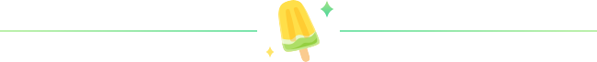
↓↓↓
/2026/3/19
我们的主题——《我要上小学了》
 01来园情况
1.来园人数：今日是周四，今日共有32位幼儿来园，3位幼儿请了事假。
2.来园情绪：幼儿们精神状态饱满，孩子们都能主动与老师、同伴问好。
3.来园和签到情况：签名的方式有了改变，孩子们根据自己来园的时间写在相应星期的格子里，最后由统计员进行今日来园人数统计。
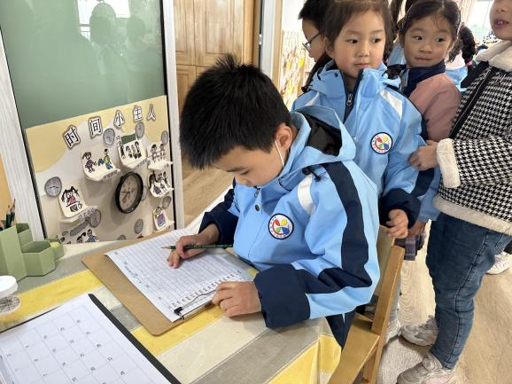
02实践活动
活动名称：参观小学
活动介绍：随着幼儿园的生活接近尾声，孩子们对小学的向往之情逐渐强烈。小学校园在孩子们心目中是既陌生又向往的地方。今天，孩子们终于要进入小学，一探究竟了！
怀着无比激动的心情老师带着孩子们来到了小学校园，孩子们手拉手走在小学的操场上，感受着小学生的户外活动；他们好奇的东张西望、观察着哥哥姐姐们上课的模样。原来小学和幼儿园有这么多不一样的地方，孩子们对小学生活更加向往了呢！
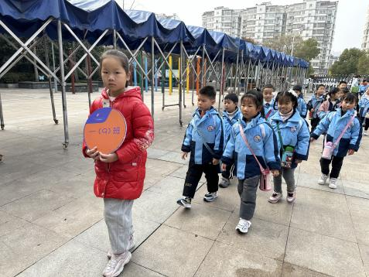 | 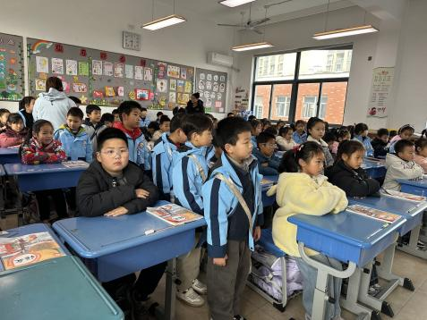 | 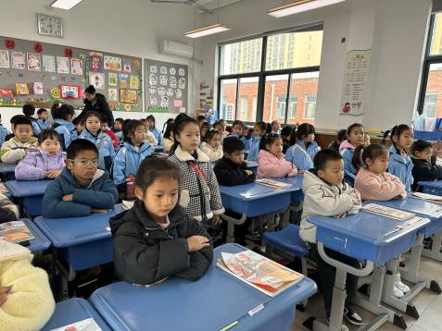
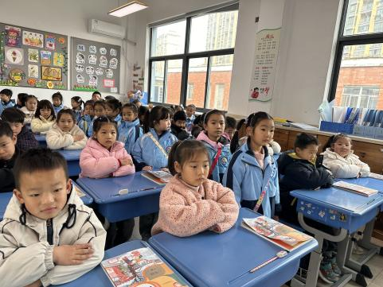 | 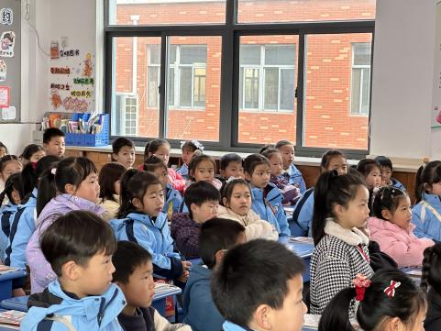 | 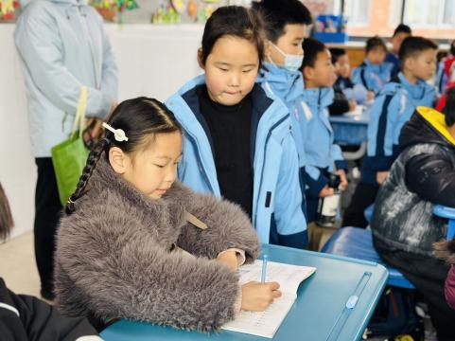
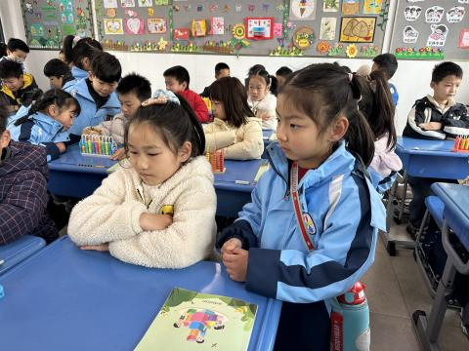 | 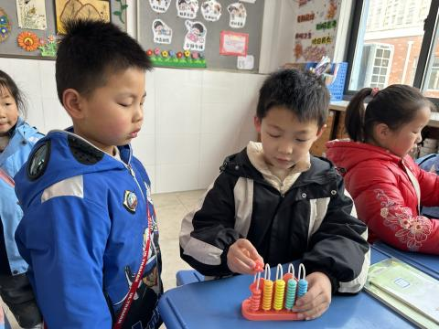 | 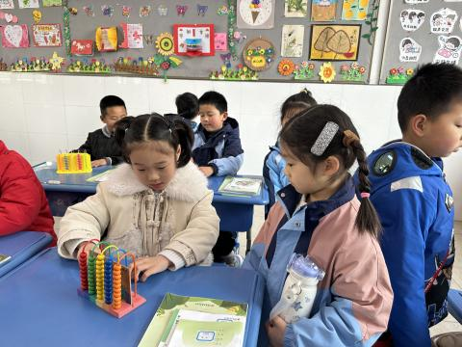
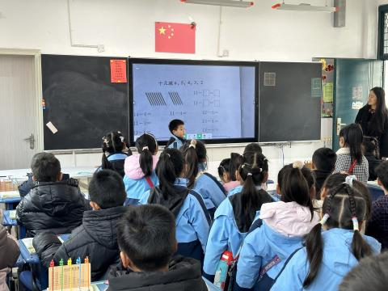 | 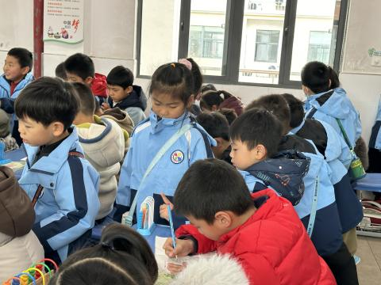 | 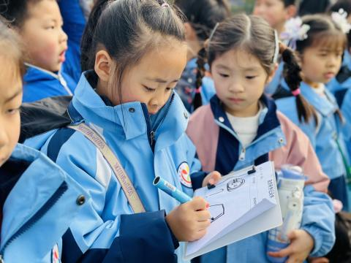
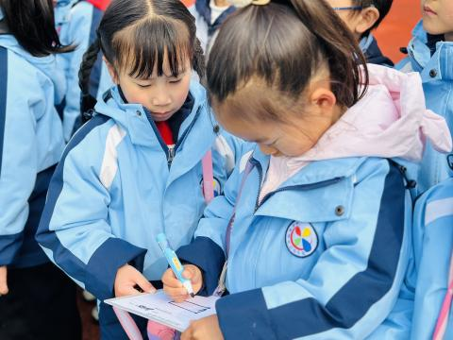 | 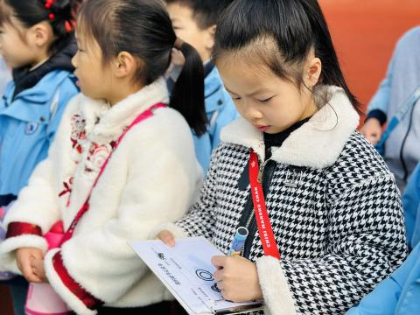 | 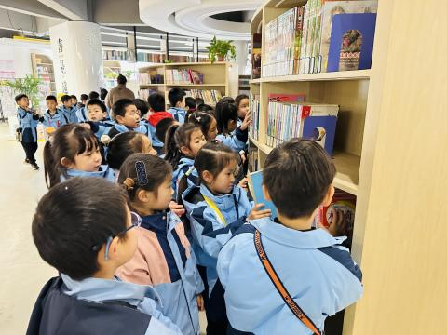

03生活活动
午餐情况：今日午餐为藜麦饭、番茄牛肉、春日合菜和鸡毛菜菌菇汤，午点是小猪包和南瓜小米粥，水果是香蕉和龙眼。用餐过程中，大部分幼儿握盛饭勺熟练，能自主盛餐、独立进餐。幼儿们进餐秩序井然，没有出现挑食、剩饭的情况，吃完后都能主动将餐盘、勺子送到指定位置，保持桌面整洁，展现出良好的用餐习惯。
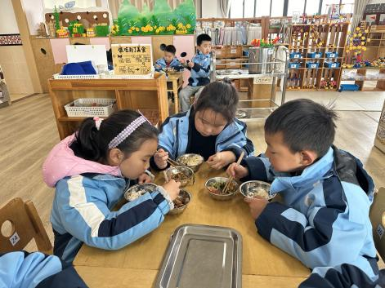 | 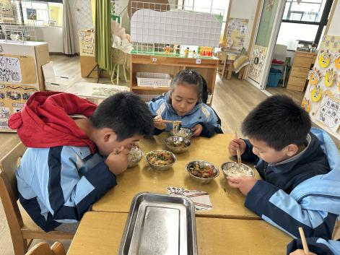 | 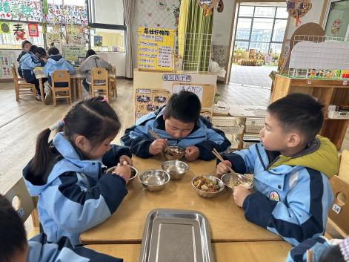
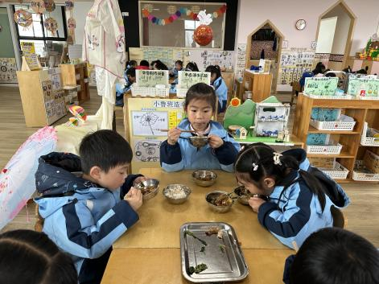 | 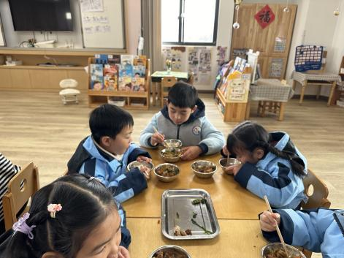 | 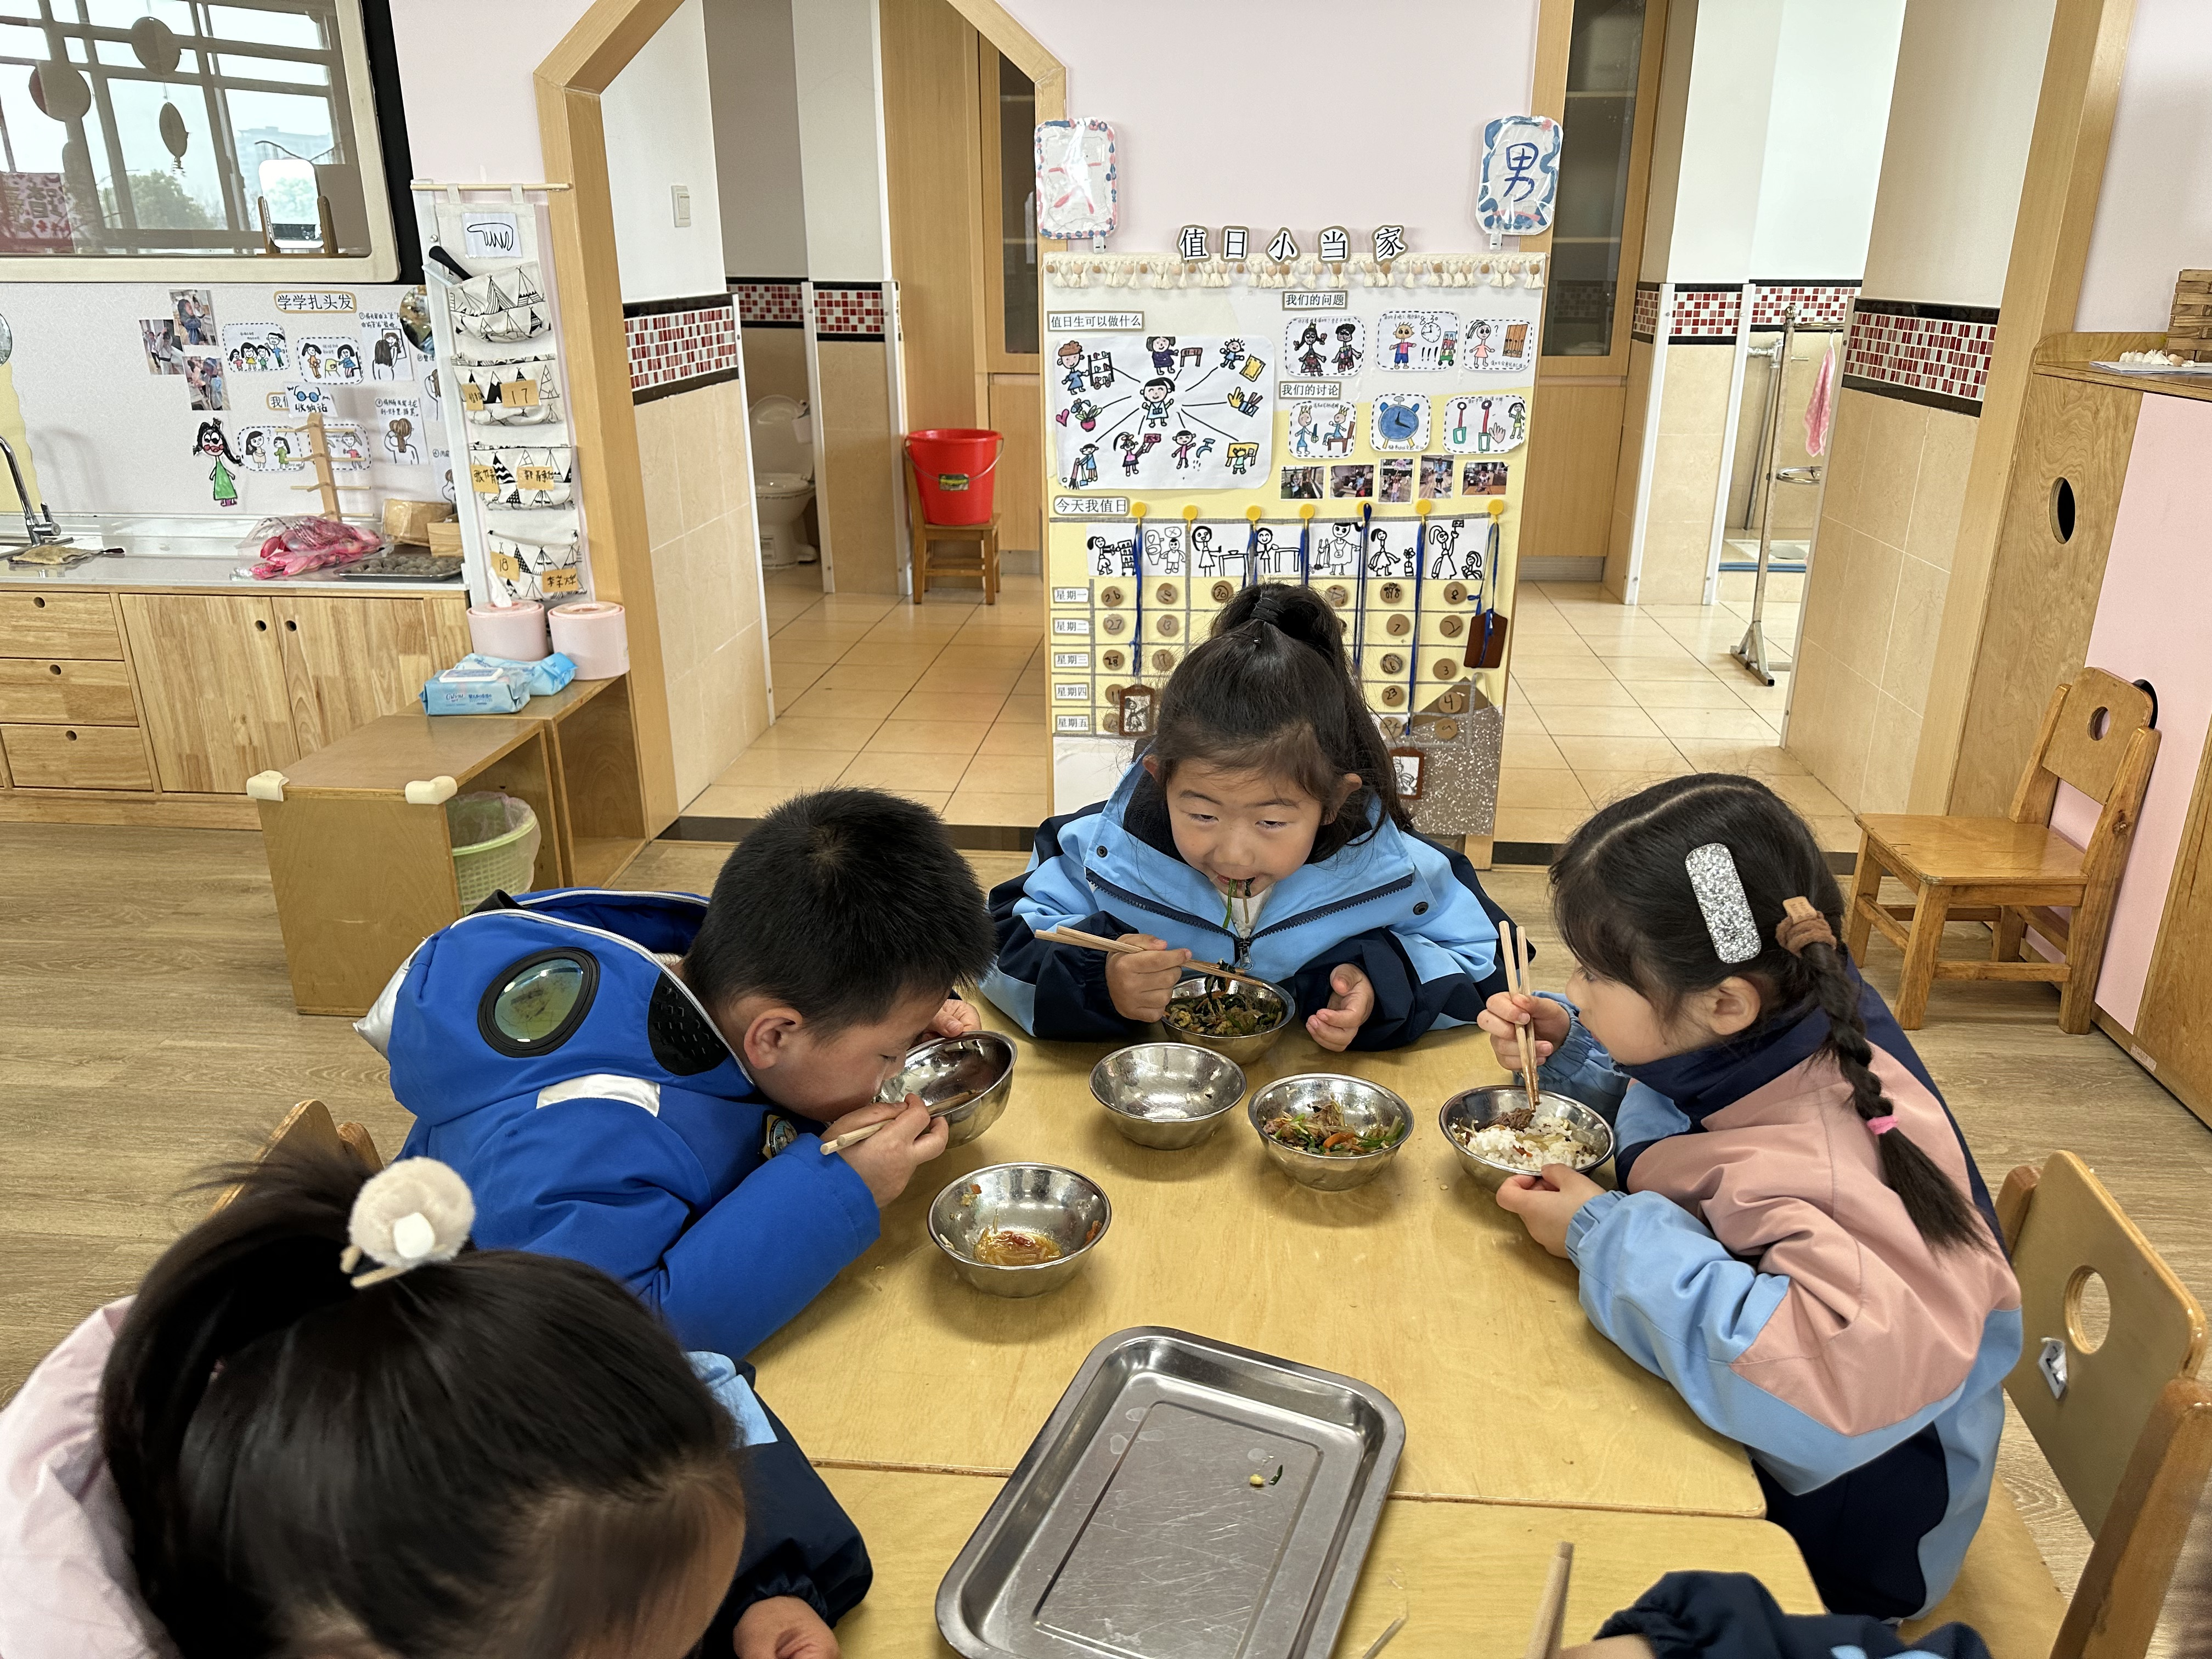
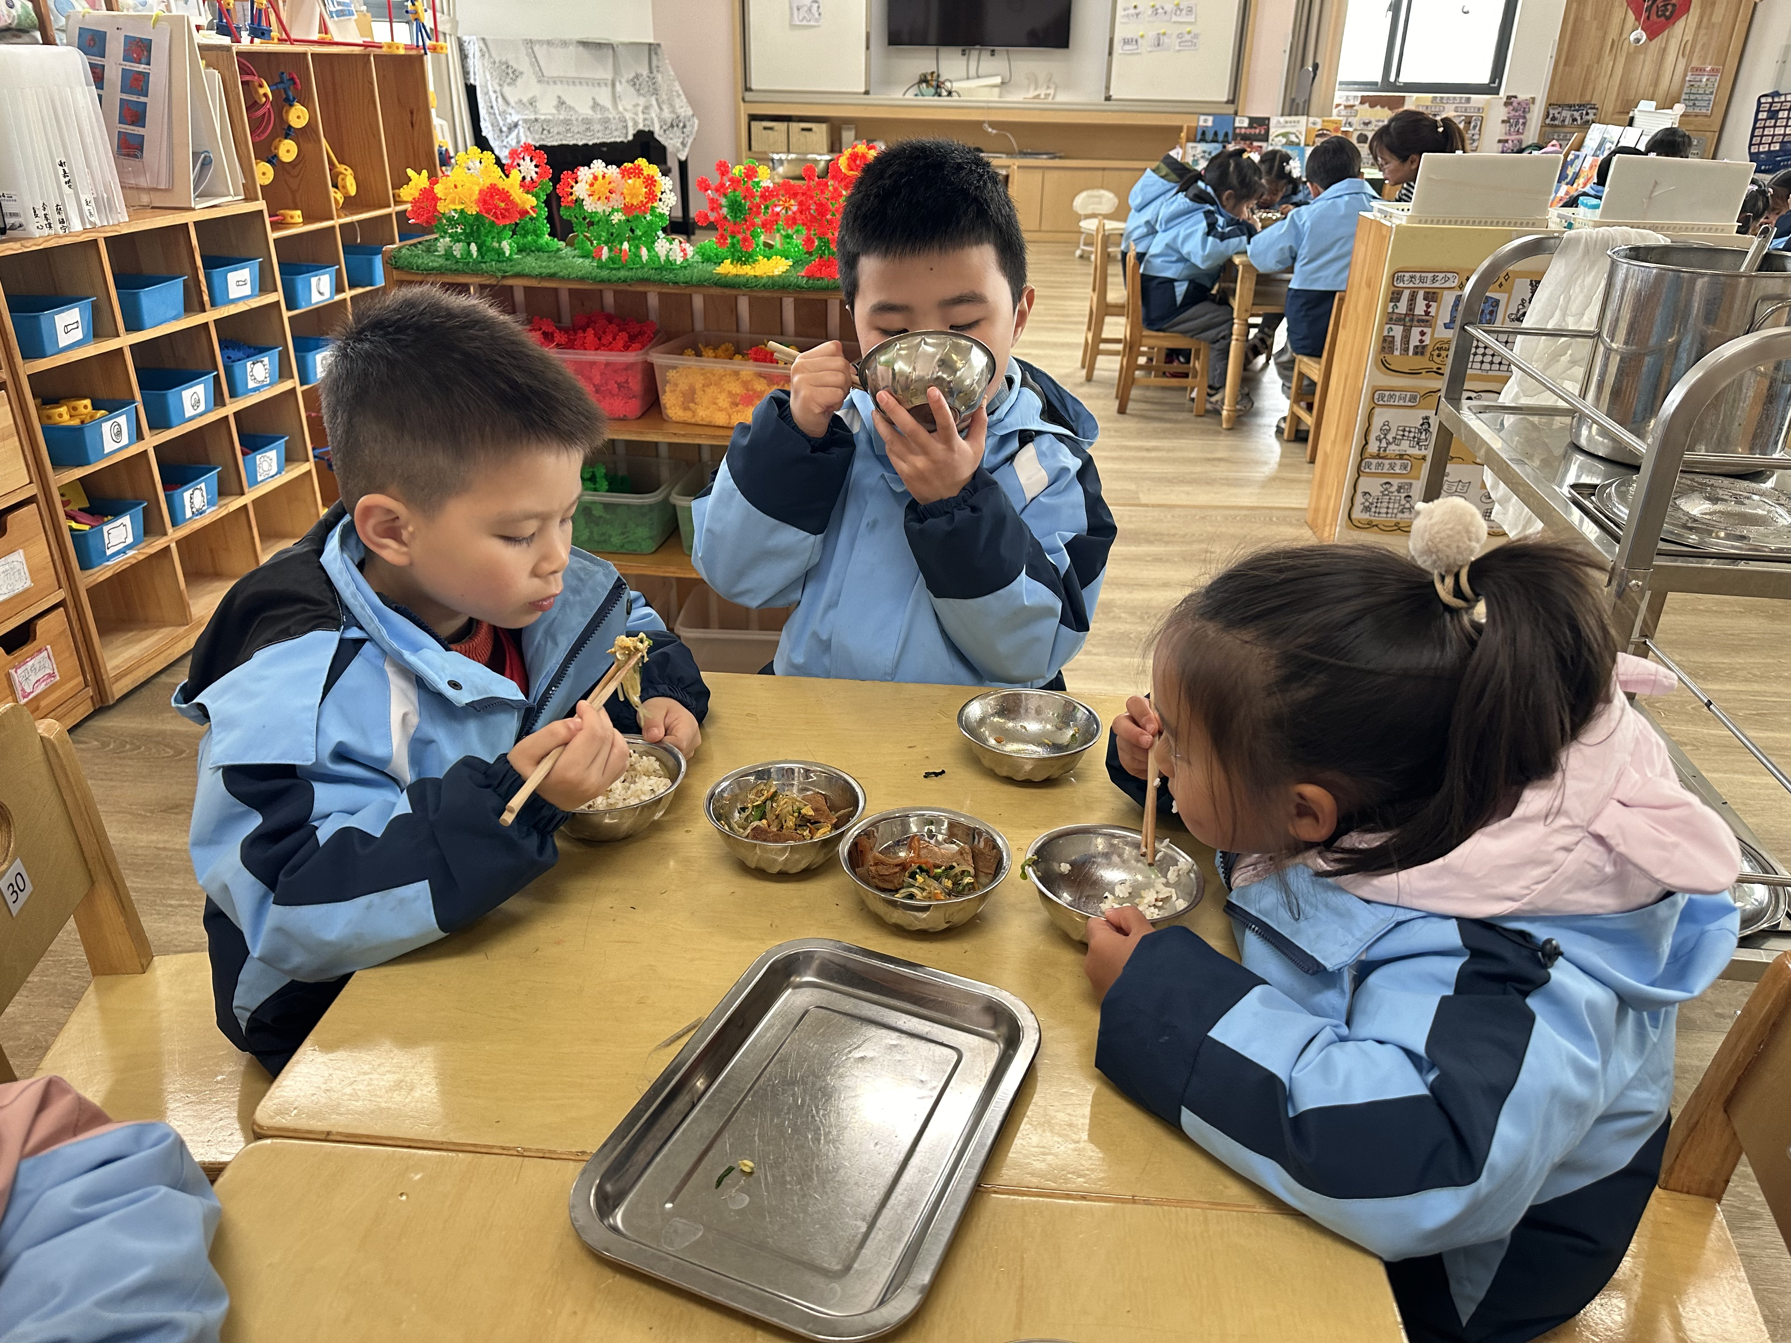 | 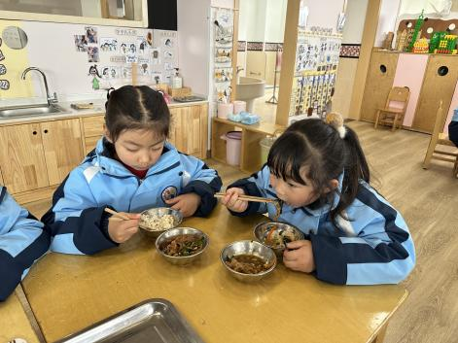 | 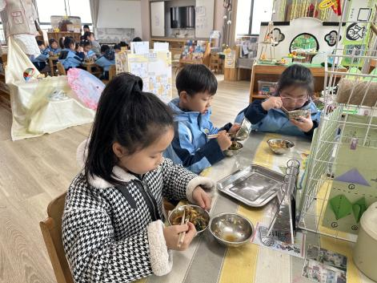
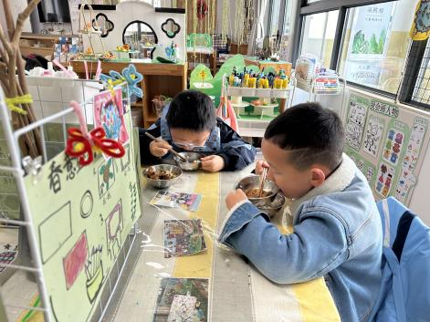 | 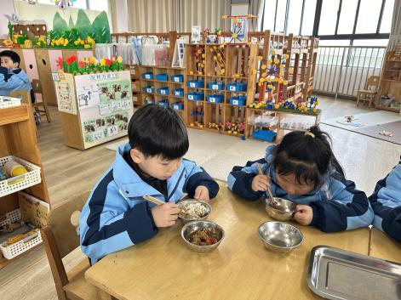 | 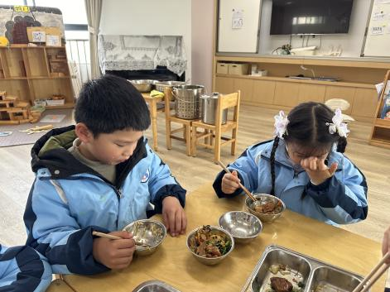
午睡情况：幼儿在12:05分进入午睡室，经过午检，每位幼儿都很健康。31名幼儿能在13:00前安静入睡，1名幼儿入睡较晚，需老师轻拍安抚。1名幼儿趴着睡，及时提醒更换睡姿。

04温馨提醒
1.近期诺如、流感、手足口病、水痘等传染病高发季，请大家关注幼儿的在家体征；
2.积极引导幼儿养成七步洗手法的好习惯，请大家及时为孩子修剪、清洗干净，保持好个人卫生。
谢谢大家的支持与配合！
—END—
在一起的点滴都值得记录

